מעבדה בבינה מלאכותית
1.ב. 203.3630
סמסטר ב' – שנה"ל תש"ף

מרצה: שי בושינסקי
shay@cs.haifa.ac.il

ניסוי מספר 4:

תיכנות גנטי (מערכות מתארגנות עצמית) ואלגוריתמים גנטים מקביליים

מועד הגשה אחרון:
יום שישי, 26 ליוני 2020

מרכיב הציון:
התרגיל הינו חובה

תנאי ההגשה:
העבודה וההגשה בזוגות (ניתן כמובן להגיש ביחידים)

המשימה:
במעבדה ראינו כי ניתן לחולל תוכנה בצורה אוטומטית על-בסיס עקרונות הפעולה של אלגוריתמים גנטיים. לשיטה זו שימושים מהותיים בתכנון מעגלים מודפסים. התרגיל הבא מבקש לחולל תכנות גנטי מעל שפה מוגבלת.

עליכם לפתח תוכנה גנטית אשר תנסה להגיע לייצוג אופטימלי (מינימום שערים לוגיים) של פונקציית XOR באמצעות הפונקציות הבוליאניות AND NOT וOR.
טבלאות האמת של פונקציות אלה נתונות להלן:

A | B | A and B | A or B | not A | not B | A xor B
True | True | True | True | False | False | False
True | False | False | True | False | True | True
False | True | False | True | True | False | True
False | False | False | False | True | True | False

הנחיות לתרגיל:

הרחיבו את המנוע הגנטי הגנרי שפיתחתם בעבודות הקודמות על-מנת לתמוך בתכנות גנטי:

א. איתחול: צרו אוכלוסיה אקראית של גנים. כל גן הוא בעצם עץ גזירה הנוצר ע"י בחירה אקראית של אופרטורים (AND,OR, NOT) ואופרנדים (B.A) בכתיב PREFIX כך שבכל הצמתים הפנימיים יש אופרטורים והעלים הינם אופרנדים בלבד. למשל:
AND AND AND
/ \ / \ / \
B OR B OR
/ \ / \
A B
יש להגביל את עומק העץ המקסימלי ע"י פרמטר MAX_PARSE_TREE_DEPTH ולהשתמש באסטרטגית האתחול ramped half & half

ב. איטרציה: פתחו פונקצית טיב התאמה המבטאת לדעתכם את קרבת הגן לפונקצית המטרה.
שימו לב שיש חשיבות לא רק להצלחת הגן לבטא XOR אלא גם למידת האופטמליות שלו במובן של שימוש מינימלי בשערים לוגיים.

אופרטורים: יש לממש בחירה אקראית בין שחלוף ומוטציה וכן בreproduction ולהתאים את האופרטורים הגנטיים של השחלוף והמוטציה לעצי הגזירה כמוסבר במצגת. כמו-כן מוטציה עלולה לפעול באקראי על אופרטור או על אופרנד ומשמעותה החלפת תת-עץ בתת-עץ באופן אקראי. למשל:
AND AND AND
/ \ / \ / \
B OR ---- Mutate ---> A OR ---- Mutate ---> AND OR
/ \ / \ / \ / \
A B A B B B A B

Bloating: עליכם להוסיף מנגנון שימנע "התנפחות" של עצים
:Node Selection יש להשתמש ב non-uniform selection על מנת למנוע שיחלופים רבים/מוטציות בין עלים

ג. נסו את האלגוריתם על ביטויים בוליאנים שונים לבחירתכם: יעלו את המנוע בהתייחס לשני אספקטים: כמות החישובים הנשנים של אותה הפונקציה (גן) כשרק הארגומנטים שונים בערכם, ולכמות החישובים הנשנים של שתי פונקציות (גנים) כשהארגומנטים שלהן זהים בערכם– הציעו שיטות ליעול חישובים אלה.

ד. מצאו יצוג במשתנה בודד univariate)) וארבע פעולות החשבון הבסיסיות המקרב (עד כדי שגיאה של 0.1) את הפונקציה X^2+X+1 בקטע הסגור ,1]1-]. לנוחותכם הניחו כי תוצאת החלוקה ב-0 היא 1.

חלק ב':

מיקבול המנוע הגנטי שפותח: צרו גרסא מקבילית parallel של המנוע המקורי שלכם והריצו אותה על מכלול בעיות הדוגמא שהמנוע שלכם תומך בפתרונן (מחרוזות + n המלכות וכו').
השוו בין ביצועי האלגוריתם הממוקבל הן באיכות והן בביצועים מול האלגוריתם המקורי (גם מבחינת השיפור בפיטנס) עפ"י פרמטרי SPEEDUP הבאים:
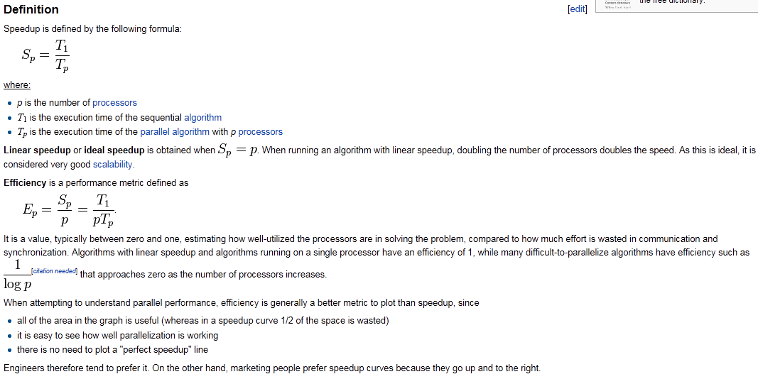

ההגשה:
יש להגיש דו"ח מסודר הכולל:
- תוכנת מקור SOURCE – מימוש הנ"ל בשפת תכנות לבחירתך (מתועדת ברמת פירוט נמוכה)
- תוכנות ריצה מתאימות EXE
- מסמך המסכם את תוצאות העבודה.

